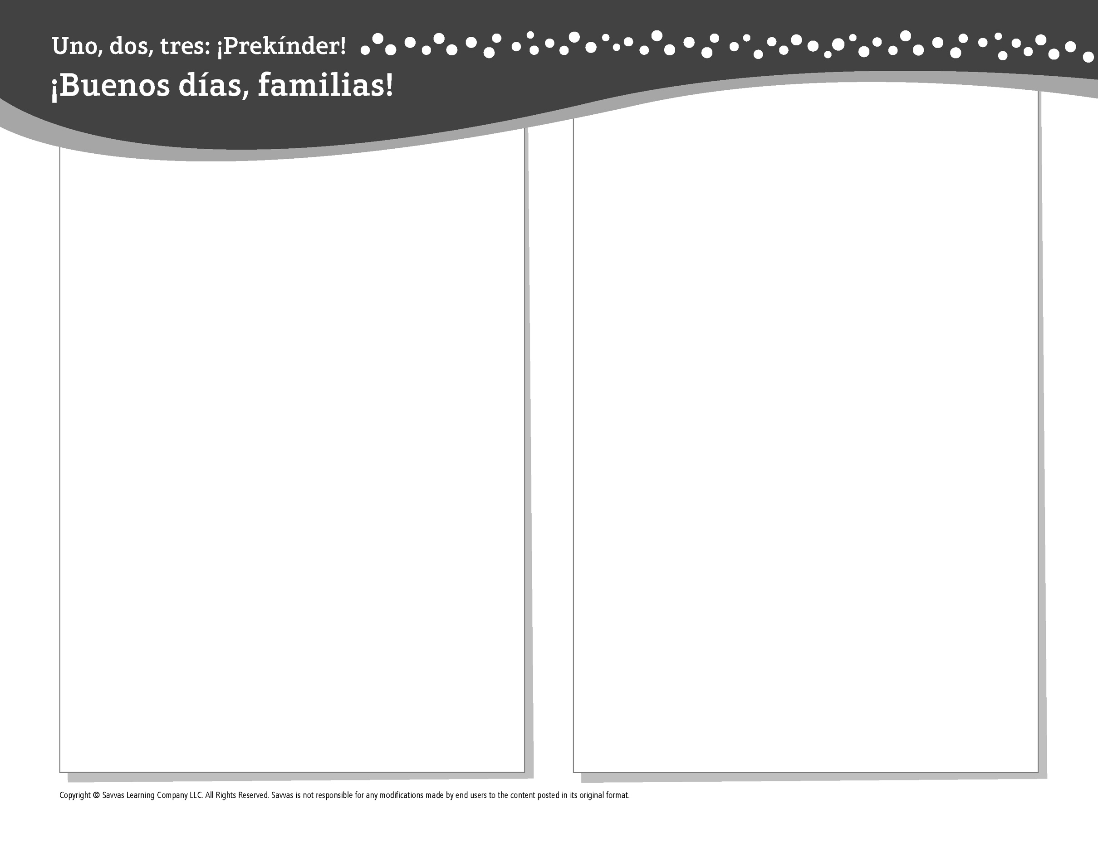
TEMA 6 • SEMANA 4

Esta semana estoy aprendiendo acerca de …

los alimentos que disfruta mi familia
Aprendizaje social y emocional
Puedo decirle a la gente acerca de los alimentos
especiales.

Conocimiento del alfabeto
Aa, Bb, Cc, Dd, Ff, Ll, Nn, Rr, S s, Tt, Vv

Tecnología
Todo sobre aplicaciones de nutrición saludable

Ciencias
Frutas y verduras

Matemáticas
Comparar, ordenar y hacer gráficas

Lectoescritura
Leemos estos libros:
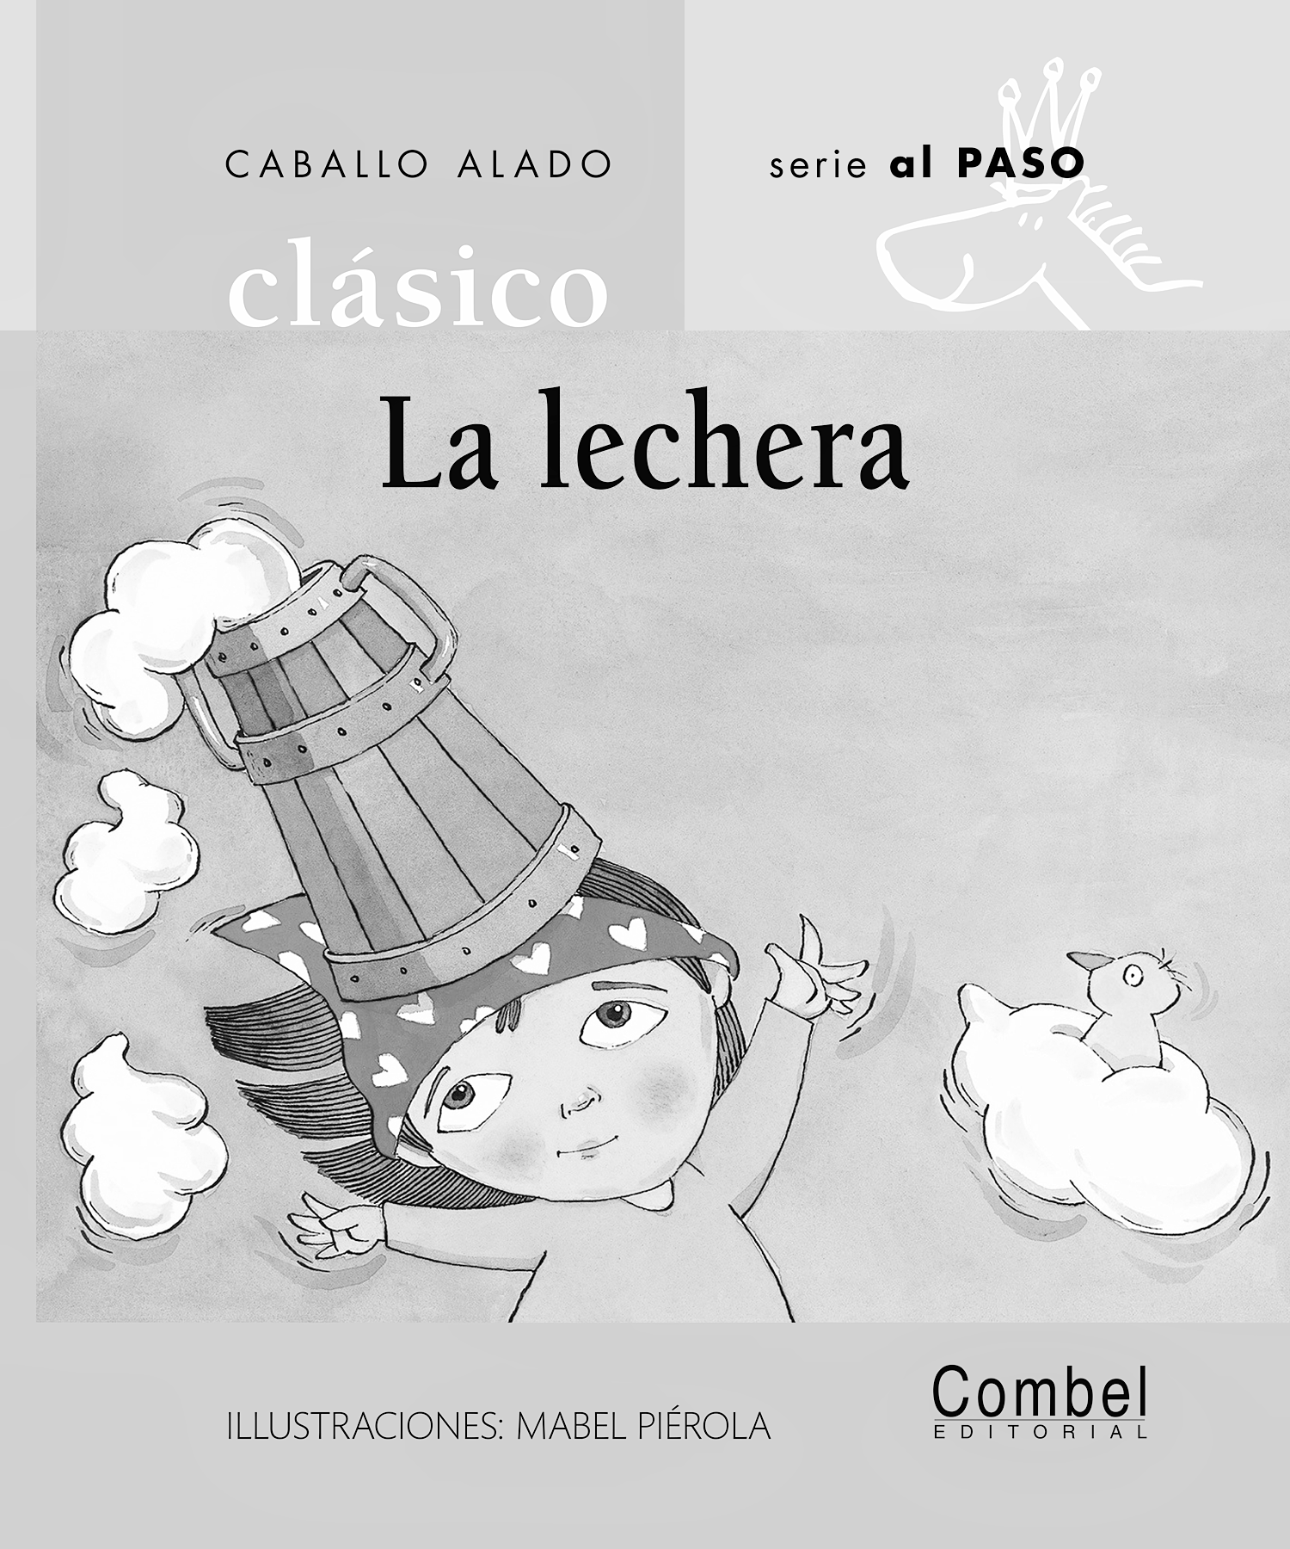
La lechera (COMBEL)
Las empanadas que hacía la abuela (Savvas Learning Company)
¡Intente lo siguiente!

HACER
• Alinee juguetes o pilas de bloques de plástico, del más corto al más alto.

PREGUNTAR
• ¿Cómo puedes usar una herramienta digital para ayudarte a escoger alimentos saludables?
• ¿Qué alimentos comemos en ocasiones especiales?

LEER
• Explore Unite for Literacy: ¡Vamos a hornear granola! Luego pregunte: ¿Comes estos alimentos? ¿Qué otros alimentos te gusta comer?
• Busque libros sobre comidas especiales, como La semilla de zanahoria (Scholastic) de Ruth Krauss.

JUGAR
• Haga una lluvia de ideas sobre alimentos que comiencen con: A, B, C, D, F, L, N, R, S, T, V.
• Busque juegos en SavvasRealize.com.

CONECTARSE
• Puede hallar actividades que funcionen para su familia en SavvasRealize.com.
• ¿Preguntas o comentarios? Por favor contácteme:

Note que al usar el lector de texto, la pronunciación puede variar.

